CONSECUENCIAS DE LA REVOLUCIÓN FRANCESA
La Revolución Francesa marcó un antes y un después en el devenir de Europa puesto que acabó con el que se denominaría Antiguo Régimen, es decir, una forma de gobierno en la cual eran los monarcas absolutos los que decidían cómo se debían hacer las cosas.
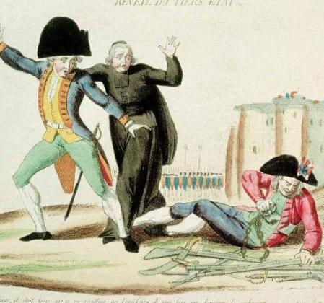
Fueron muchas las consecuencias políticas que dejó esta revolución, sin embargo, una de las más destacadas fue que en Francia se abolió la monarquía absoluta con el reinado de Luis XVI y, en su defecto, se creó una asamblea constituyente. Se creó una Constitución en el 1791, documento en el que se reflejaba que el monarca no tenía el poder absoluto; el monarca Luis XVI no aceptó esta nueva legislación y, por eso, en 1793 fue ejecutado con la guillotina. El nuevo panorama político conllevó al retorno de la democracia clásica, un sistema que defendía la libertad, la igualdad y la fraternidad.
Otro punto importante dentro de las consecuencias de la Revolución Francesa en el plano político es que se abolió el feudalismo. Con este cambio, el clero y la nobleza dejaban de tener los privilegios que habían tenido hasta el momento en la sociedad francesa y, por tanto, tenían la obligación de tributar de igual forma que lo hacían el resto de ciudadanos. Desde entonces, el Estado se encargaría de recaudar todos los impuestos y de gestionarlos, por tanto, el poder se centralizó en una institución legal y legítima.
Este masivo movimiento permitió que las ideas de las ideas de la Ilustración que defendían un pueblo basado en la libertad, la igualdad y la fraternidad se materializaran. Esto hizo que en 1789 en Francia se creó la Declaración de los Derechos del Hombre y del Ciudadano, un documento que remarcaba cuáles eran los derechos de las personas en una sociedad. Se abolían las diferencias de derechos por raza, nacionalidad, edad, etcétera; y se defendió la libre expresión.

También es importante remarcar que otra de las consecuencias sociales de la Revolución Francesa fue la aparición de una sociedad de clases. Al abolirse el feudalismo y reducirse los privilegios que tenía la nobleza y la iglesia, apareció una nueva sociedad inspirada en la categorización social basada en las propiedades y el capital de las personas.
Una de las más importantes fue, sin duda alguna, la instauración del capitalismo en Francia. Este nuevo modelo económico hizo que en el 1789 se realizarán cambios en las leyes y en las instituciones francesas como, por ejemplo, la aparición de la ley de la libre empresa y del libre comercio. Con esto, se otorgaba más libertad a las empresas y fábricas para poder comerciar con sus productos y, por tanto, mejorar la economía a nivel tanto nacional como internacional.
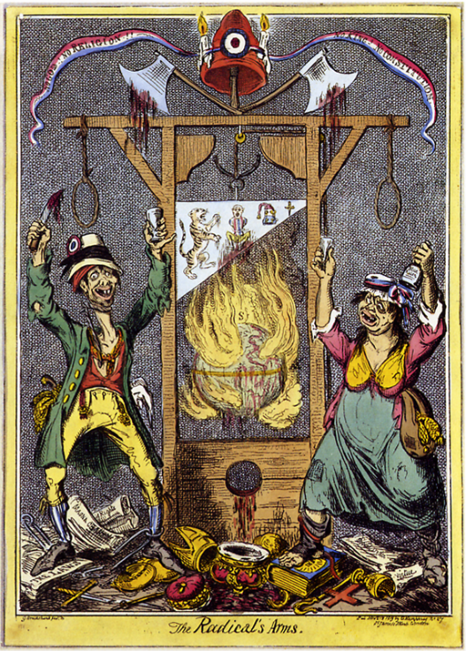
Este nuevo rumbo en la economía permitió que tanto comerciantes como agricultores o fabricantes pudieran cambiar su manera de trabajar y conseguir una expansión comercial tanto por el país como por toda Europa. Esto, sumado a que muchas propiedades y tierras les fueron expropiadas a la Iglesia o a los nobles, hizo que los campesinos pudieran optimizar sus beneficios y conseguir más margen económico y, por tanto, un enriquecimiento de las clases populares.
Aunque estos son los elementos más sobresalientes tras el fin de la Revolución francesa, hemos de decir que la sociedad apenas cambió en la Francia de la post revolución. Pues, aunque se instauró una democracia, fue instaurada por burgueses en su mayoría y por tanto estos buscarían las mejoras para la gente de su propio grupo, quedando ellos como los antiguos nobles.
Esto solo cambiaba cuando entraba en el poder los partidos más radicales (los hijos del pueblo), estos solo buscaban el fin de todo vestigio del Antiguo Régimen y la violencia era su mayor arma. De esta manera encontraremos gobiernos conocidos como el “terror” en los cuales se llevaba al cadalso a cualquiera persona por una mera sospecha de tener relación con el Antiguo Régimen.
Caricatura inglesa de 1819. Arriba se lee: “¡Sin Dios! ¡Sin Religión! ¡Sin Rey! ¡Sin Constitución!”
Toda esta serie de titubeos dentro de los gobiernos harían que llegaran al poder una serie de personajes que desestabilizaron lo conseguido por la revolución, estando entre ellos el mismo Napoleón Bonaparte, el cual, sin ser de la realeza, llegaría a coronarse emperador de los franceses eliminando de esa manera la democracia en Francia y volviendo de nuevo casi a una monarquía absoluta.

Un poco de HER-STORY
Olympe de Gouges , personaje extraordinario por su coraje y por su valor, fue una mujer que como muchas otras vivió en conflicto permanente con su época. Tuvo que enfrentarse a los prejuicios de sus tiempos al ser de origen humilde, su padre era carnicero; a su madre se le criticaba por ser la amante de un noble, al grado que circulaban rumores sobre la paternidad.
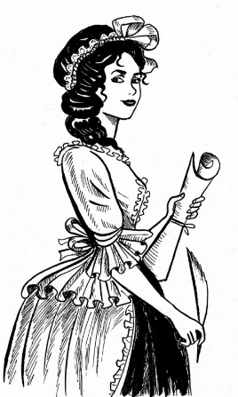
La revolución la apasiona y se le ve por todas partes: en las sesiones de la Asamblea, en los cafés, en los clubes, con frecuencia, en los desfiles. En 1791, Olympe publica, su obra más radical: “La Declaración de los derechos de la mujer y la ciudadana”, donde reclama la igualdad de sexos y solicita que ésta se extienda a los hombres de color, considerado el documento histórico que marcara el inicio de la lucha de la igualdad por los derechos de las mujeres. Para Olympe, la mujer debía quitarse la opresión de los hombres, tener un papel político diferente, puestos públicos iguales.
Olympe estuvo varios meses en prisión, se dijo embarazada para impedir su ejecución, pero finalmente es condenada a la guillotina el 3 de noviembre de 1793. Su verdugo contó que solicitó un espejo y aspirar, antes de morir, un ramo de violetas.

